專題製作計畫書
班級 | 餐管科3年3班
製作主題 | 我們就是「蔬布」起!!
製作方法 | ■問卷法 □訪問法 □觀察法 ■文獻蒐集  ■其他（■實驗法）
研究目的 | 1.暸解菠菜及南瓜的歷史、品種、營養成份。  2.探討菠菜及南瓜的利用價值。  3.研發創新並製作出在地化風味的布丁。  4.探討菠菜及南瓜融入手工布丁製作之可行性。  5.透過布丁使產品提高價值感,且希望產品廣為眾人喜愛。
製作大綱 | 1.研究菠菜及南瓜的營養價值。  2.探討菠菜及南瓜的利用價值。  3.調查本產品市場接受度。  4.研發菠菜及南瓜布丁的養身配方。  5.蒐集菠菜及南瓜營養成分相關資料。  6.調查菠菜及南瓜布丁的接受度及喜愛度。
預期效果 | - 1.菠菜及南瓜的利用價值高。  - 2.菠菜及南瓜布丁的商品價值高。  3.菠菜及南瓜布丁滿意度及接受度皆高。  4.菠菜及南瓜布丁的外觀色澤及口味接受度高。
學生姓名 | 組長：林思育  組員：洪嘉文、劉育如、洪淯鎔、鄭中竣
指導老師 | 林宜萱

高雄市高英高級工商職業學校
Kao Ying Industrial Commercial Vocational High School

專題製作報告



我們就是「蔬布」起!!

指導老師： 林宜萱 老師
科別班級： 餐管 科 3 年 3 班
組 長： 林思育
組 員：洪淯鎔、劉育如、洪嘉文、鄭中竣

中 華 民 國 104年 01 月 01日

誌 謝
在這次專題製作中我們學到了很多，不論是技術方面還是學術方面都增進了不少知識，首先感謝老師細心的指導，在忙碌的學期中還要抽空與我們討論專題，並且耐心的替我們解決所遇到的問題，老師對於專題的付出難以言喻；做專題學習的範圍很廣，除了必需將高職三年學習到的知識、技能學以致用外，還得學習在此以外的東西，例如電腦應用程式Word、Excel、PowerPoint的應用，在這之前，我們對這些程式的應用可說是一知半解，但因為專題製作的關係，我們學到了很多各程式上的應用，雖稱不上得心應手，但已為我們在製作上帶來許多方便，這些全都為不是資處科老師的餐管科老師所指導，為此，老師在我們心中的地位又更上一層。
而在這當中，陪我們一起成長學習的餐管三三夥伴們，沒有你們這群好朋友、好同學，相信我們的過程就沒有如此美好的回憶，這些也將是我求學生涯中最難忘的。
最後，感謝我們的家人，讓我們在求學過程中無後顧之憂，給予我們鼓勵與支持。有了你們這些家人，我們才能安心地求學，謝謝你們。學習是一個永無止境的過程，未來面對更加不確定的社會大學裡，競爭激烈，學習更是一種態度，任何待人處世等事務更需用心去體會。在高英的求學階段是我們人生中彌足珍貴的記憶，這段期間所接觸到的人、事、物，都將是我們下一階段行囊中的助力！

洪淯鎔、劉育如、洪嘉文、林思育、鄭中竣謹誌
民國104年1月

中文摘要
追求健康與天然飲食，為現代人飲食重要訴求。近來食安問題層出不窮，添加過多食品添加物及色素，對身體造成過重負擔，本組針對此議題，研究加入台灣具特色的農產品－菠菜、南瓜，製作出菠菜布丁、南瓜布丁，期望能被消費者所喜愛，並為在地農產品另尋不同出路。
本組製作的菠菜布丁、南瓜布丁，透過問卷結果顯示，以口味南瓜受喜愛程度較高，五成以上的受訪者願意購買南瓜口味的布丁及將它贈送親友。由此可知將台灣在地農產品加入餐包中確實是可行的，不僅可讓產品產生獨特風味增加其商品價值，也可為南台灣的在地農產品另尋新契機。

關鍵詞：菠菜、南瓜在地農產品

目錄
誌 謝 3
中文摘要 4
壹、前言 6
一、製作動機 6
二、製作目的 6
（一）暸解菠菜及南瓜的歷史、品種、營養成份。 6
（二）探討菠菜及南瓜的利用價值。 6
（三）研發創新並製作出在地化風味的布丁。 6
（四）探討菠菜及南瓜融入手工布丁製作之可行性。 6
（五）透過布丁使產品提高價值感,且希望產品廣為眾人喜愛。 6
三、預期效果 6
（一）菠菜及南瓜的利用價值高。 6
（二）菠菜及南瓜布丁的商品價值高。 6
（三）菠菜及南瓜布丁滿意度及接受度皆高。 6
（四）菠菜及南瓜布丁的外觀色澤及口味接受度高。 6
四、專題製作流程 7
貳、理論探討 7
一、布丁相關文獻探討 7
(一)布丁的由來 7
(二)布丁的種類 8
(三)布丁的種類 8
貳、菠菜相關文獻探討 9
(一)菠菜的介紹 9
(二)菠菜的營養價值 9
三、南瓜相關文獻探討 10
(一)南瓜的介紹 10
(二)南瓜的營養價值 10
四、感官品評之描述分析 10
參、專題製作 11
一、研究對象 11
二、研究方法 11
(一)抽樣方法 11
(二)調查方法 11
三、專題製作架構 11
四、專題實作使用器具、設備及材料 11
(一)專題實作使用器具/設備 11
(二)專題實作材料 13
五、專題實作步驟與方法 13
六、專題製作 14
(一)菠菜布丁實作 14
(二)南瓜布丁實作 16
肆、製作成果 17
一、問卷設計 17
二、資料分析 18
(一)評分標準 18
(二)感官品評描述分析 18
伍、結論與建議 20
一、結論 20
(一)感官品評之描述分析(整體) 20
(二)受訪者對本產品吸引度之分析 20
(三)受訪者對本產品購買意願之分析 21
二、建議 21
(一)製作材料方面 21
(二)製作外觀方面 21
(三)研究範圍及對象 21
三、專題製作心得 21
陸、參考文獻 23

壹、前言

一、製作動機
本組為了讓學生及銀髮族養成不挑食習慣，把一般人不喜歡的菠菜和南瓜做成甜甜的布丁，讓不想吃實體蔬菜的小孩和銀髮族也願意嚐鮮，和補充足夠的營養成分，是一項兩全其美的甜點，在這個大家都挑食的時代做成容易讓人產生幸福感的甜品是再好不過了！因此我們才選擇任何一個年齡層都可以吃的布丁來改良。
菠菜中含有胡蘿蔔素、葉酸、維生素B₁、B₂、C、K、E、蛋白質、碳水化合物，及鈣、鐵、鈉等多種的維生素及礦物質的營養成分，則功效有可以改善貧血、高血壓、促進新陳代謝、增強抵抗力等多種。則南瓜含有碳水化合物、β胡蘿蔔素、蛋白質、維生素B₁、B₂、B₃、C、E、A、鈉、鈣、鐵等多種的維生素及礦物質，功效則有保護胃黏膜、幫助消化、消除致癌物質，因南瓜含有大量的亞麻仁油酸這些油脂可預防中風，也讓許多不想吃實體蔬菜的人，也能讓最簡單的布丁也能有植物的營養素，國人死亡原因以大腸癌為冠，是因為吃了太多加工品，也缺少了許多營養素，或許透過這小小的產品就能改善這情形呢！
我們這組引用在校學習的烘焙課有學習過的布丁來改良成一般在外買不到的蔬菜布丁，希望可以讓學生和銀髮族也願意嚐鮮和上班族在百忙之中也可以吃和補充足夠的營養成分。

二、製作目的

（一）暸解菠菜及南瓜的歷史、品種、營養成份。

（二）探討菠菜及南瓜的利用價值。

（三）研發創新並製作出在地化風味的布丁。

（四）探討菠菜及南瓜融入手工布丁製作之可行性。

（五）透過布丁使產品提高價值感,且希望產品廣為眾人喜愛。

三、預期效果

（一）菠菜及南瓜的利用價值高。

（二）菠菜及南瓜布丁的商品價值高。

（三）菠菜及南瓜布丁滿意度及接受度皆高。

（四）菠菜及南瓜布丁的外觀色澤及口味接受度高。

四、專題製作流程
本專題製作流程是經由本組師生共同討論及整理出，將二年級烘焙課所學製作點心技巧學以致用。本組研究加入南台灣具特色的農產品－菠菜、南瓜，製作出兩種不同口味手工布丁，經由問卷施測、回收及分析資料所得結論。
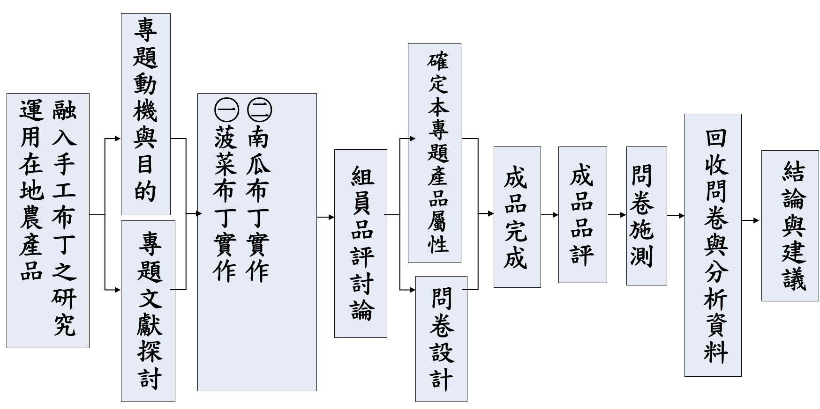

貳、理論探討

一、布丁相關文獻探討

(一)布丁的由來
布丁可以說是一種普遍被台灣民眾喜好的點心，但多數民眾可能不 知道，是誰發明這項人人喜愛的點心？據調查，布丁原本是英國的傳統食物，台南則是台灣布丁的起源地，是在日據時代傳入的，一直到最近幾年才被發揚光大。
廣義來說，泛指由漿狀的材料凝固成固體的食品，包括最近一年來在台南非常盛行的杏仁豆腐、各式果凍都算，但根據紅磚布丁老闆郭峰成的解釋(網路擷取)，嚴格來講，應是加入牛奶作為原料的冷凍甜點才算。
布丁在世界上並沒有具名的發明人，但普遍的看法是，它原本是英國的傳統點心，經過改良和文化交流，才演變成現今的風貌，全台灣最早出現布丁業的地方，是最早國際化的府城古都，當時是有錢人才能品嘗的甜點。
民國廿九年，吳連春創立銀波茶座，當時布丁就是店內一項熱門點心，卅九年，布丁就逐漸在台南打開知名度，成為各大飯店、冰果室爭相訂購的產品，五十九年，銀波布丁就曾以長條型布丁創造出一千萬個業績。
後來布丁也成為全台各大飯店和簡餐店的熱門點心，國內幾家大型食品公司，雖然大量生產行銷全國，但嚴格來講，都沒有創造出布丁的特色。直到三年前，依蕾特和紅磚布丁分別入選台南十大伴手禮、十大傳統美食，後來杏仁豆腐也當選，台南商家才開始爭相研發具有各自口味的布丁，也因此台南發展出多種口味的手工布丁。
布丁是另一種英國的傳统食品。它是以古代用來表示掺有血的香腸的“布段”所演變而來的，今天以蛋、麵粉與牛奶為材料制造而成的布丁，是由當時的撤克遜人所傳授下來的。中世纪的修道院，則把“水果和燕麥粥的混合物”稱為“布丁”。這種布丁的正式出現，是在16世纪伊麗莎白一世時代，它與肉汁、果汁、水果干及麵粉一起調配制造。17世纪和18世纪的布丁是用蛋、牛奶以及麵粉為材料來製作。

(二)布丁的種類
布丁分類方法很多，可以依原料、質地、口味、成型方法、製程等來分類，依質地分為以下幾種(表2-1)：
表2-1布丁種類
名稱 | 圖片 | 說明
蒸烤布丁 | 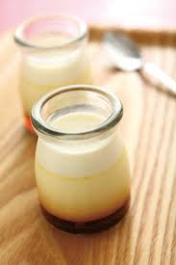 | 利用蛋本身的凝結力，經過隔水蒸烤的方式來製作完成的布丁。因為經過烤焙，所以雞蛋特有的香氣會完完全全的呈現出來，只是在製作布丁液時，一定要過篩處理，才能做出光滑細緻口感的
膠凍布丁 | 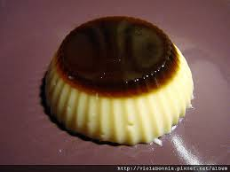 | 膠凍布丁是使用吉利丁片或果凍粉所製作出來的，完成的布丁液只要倒入模型容器中，再放入冰箱冷藏至自然凝結就算大功告成了。當你從冰箱中拿出品嚐時，這種冰涼可口的滑順感，絕對可以讓你在炎炎夏日中精神為之
本組專題所製作的布丁是屬於「蒸烤布丁」，因蒸烤布丁且比較沒有太多的添加物，大眾接受度較高；而且可作許多的變化。

(三)布丁的種類
布丁分類方法很多，可以依原料、口味、材料、製作方法等來分類，依質地分為以下幾種(表2-2)：
表2-2布丁種類
種類名稱 | 圖片 | 種類名稱 | 圖片 | 種類名稱 | 圖片
法式焦糖布丁 | 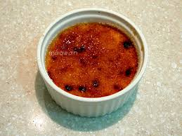 | 米布丁 | 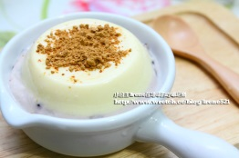 | 麵包布丁 | 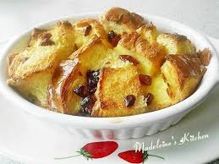
約克夏布丁 | 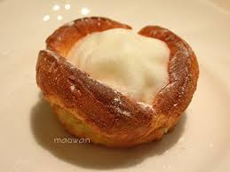 | 奶酪布丁 | 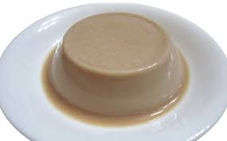 | 夏之戀莓果布丁 | 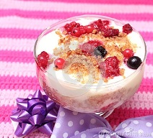
本組專題所製作的布丁是屬於「法式焦糖布丁」但是沒使用焦糖，選擇布丁是為了在主體上做不同的變化；本組使用菠菜及南瓜製作主體。

貳、菠菜相關文獻探討

(一)菠菜的介紹
菠菜，又稱為菠薐、波斯草。葉片及嫩莖供食用；原產地為波斯，2000年前已有栽培。後來傳到北非，由摩爾人傳到西歐西班牙等國家。647年傳入唐朝。菠菜主根發達，肉質根紅色，味甜可食。菠菜屬耐寒性蔬菜，長日照植物。中國北方也有冬季播種、來春收獲的，俗稱埋頭菠菜。
在二千多年前，菠菜為波斯人栽培的蔬菜，有個別名為波斯草，由尼泊爾人傳入中國。唐代貞觀二十一年(距今一千三百多年前)，尼泊爾國王那拉提波把菠菜從波斯拿來，作為一件禮物，派使臣送到長安，獻給唐代皇帝，從此菠菜在中國落戶。當時中國稱菠菜產地為西域菠薐國，這就是它被叫做菠薐菜又簡化成今日的菠菜。

(二)菠菜的營養價值
菠菜莖葉柔軟滑嫩、味美色鮮，含有豐富維生素C、胡蘿蔔素、蛋白質，及鐵、鈣、磷等礦物質。除以鮮菜食用外，還可脫水制乾。
菠菜中含有大量的β胡蘿蔔素和鐵，也是維生素B₆、葉酸、鐵和鉀的極佳來源；其中豐富的鐵對缺鐵性貧血有改善作用，能令人面色紅潤，光彩照人，因此被推崇為養顏佳品。
菠菜葉中含有鉻和一種類胰島素樣物質，其作用與胰島素非常相似，能使血糖保持穩定。豐富的B群維生素含量使其能夠防止口角炎、夜盲症等維生素缺乏症的發生。菠菜中含有大量的抗氧化劑如維生素E和硒元素，具有抗衰老、促進細胞增殖作用，既能激活大腦功能，又可增強青春活力，有助於防止大腦的老化，防止老年癡呆癥。
表2-3菠菜的種類
種類名稱 | 圖片 | 種類名稱 | 圖片 | 種類名稱 | 圖片
新安娜  R4 | 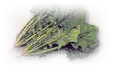 | 信心 | 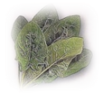 | 漣漪 | 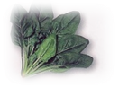
桑比亞 | 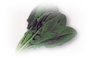 | 魔法地 | 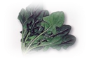 | 日本波菜(大和) | 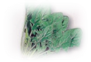
「新安娜」菠菜，因在高雄市田寮區故本次專題是以此品種作為食材製作。

三、南瓜相關文獻探討

(一)南瓜的介紹
很早以前台灣即從大陸引進南瓜，堪稱台灣的鄉土蔬菜，南瓜有豐富的營養，原產於中南美洲、北美洲、印度、中國大陸等地區，因產地不同而有不同稱呼，又稱為麥瓜、番瓜、倭瓜、金冬瓜，台灣話又稱金瓜。因為人腹易有飽足感，在當時糧荒之際，往往取代米麥為主食，故又稱之為「飯瓜」。

(二)南瓜的營養價值
具有天然甘甜味道的食用南瓜營養十分豐富，煮熟的果肉綿細，且含有豐富的澱粉、維生素A、B₁、C、礦物質及膳食纖維等營養素，且能提供人體所需能量。尤其維生素A的含量居國內瓜類蔬菜首位，是老少咸宜、營養又好吃的蔬菜。可防癌、杜蟲、治高血壓、治哮喘、治久咳、治浮腫、腹水、小便不暢（利尿）、治慣性流產、治燒傷、燙傷、治支氣管哮喘及老年慢性支氣管炎、治痢疾、止痛、治糖尿病、治熱燥性症候、治腎臟病、防神經性脫髮、壯陽、精強、預防男性攝護腺腫脹用。
表2-3南瓜的種類
種類名稱 | 圖片 | 種類名稱 | 圖片 | 種類名稱 | 圖片
中國  南瓜 | 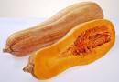 | 西洋  南瓜 | 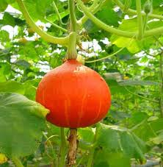 | 黑子  南瓜 | 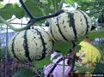
美國  南瓜 | 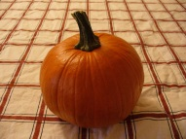 | 胡桃瓜 | 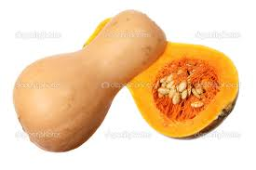 | 夏南瓜 | 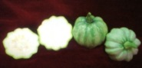
「中國南瓜」，因在高雄杉林區年底至年初進入產季，材料較易取得；故本次專題是以此品種作為食材製作。

四、感官品評之描述分析
感官品評的定義，依美國食品科技學會(Institute of Food Technologists, IFT)於1975年所說，為＂以科學的方式藉著人的嚐、嗅、視、觸及聽等五種感官，來測量、分析食品或其他物品之性質中的一種科學。然而，目前為止尚無儀器可以完全傳遞人的五官所感受、刺激及感覺，因此，感官品評技術的開發，將可解決產業界對開發新產品及產品改良等一項重要環節(徐芳瑛，2002)。
食品感官品評依其目的及應用範圍，可大致分成兩大類，即試驗分析型與消費者型。前者主要以經過篩選和訓練，摒除個人喜好而具有察覺細微不同的特性之品評員，進行試驗分析品評。而消費者型分析之品評員以未經訓練之消費者大眾為其品評員，進行喜好性及整體接受性等之分析(區少梅和陳玉舜，1992)。

參、專題製作

一、研究對象
本專題之研究對象為本校餐管科之全體學生。

二、研究方法

(一)抽樣方法
本專題以符合研究對象為前提，以非機率抽樣之便利抽樣法選取樣本，並以餐管科辦公室前為抽樣地點。

(二)調查方法
本專題使用方式來收集資料，於2015年12月25日於成品實作完成後，請受訪者實際品嚐本組之產品，後再依個人真實感受，填寫本組預先設計並印製好之問卷，共發放問卷100份，其中有效問卷100份，回收問卷有效率為100%。

三、專題製作架構
本專題製作架構是經由本組師生共同討論及整理出，帶入二年級烘焙課所學製作點心技巧學以致用。本組研究加入南台灣農產品－菠菜及南瓜做成布丁，期望能被消費者所喜愛，並為在地農產品另尋不同出路。經由實作結果，研究出最適合製作菠菜、南瓜不同配方的出路。
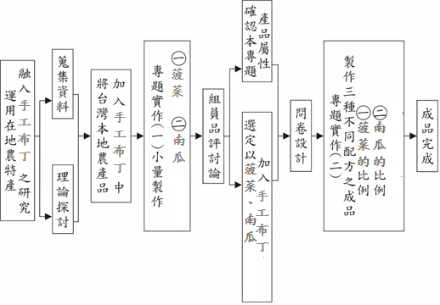
圖3-1製作架構圖

四、專題實作使用器具、設備及材料

(一)專題實作使用器具/設備
本專題所使用的器具及設備，都是運用二年級上飲料調製、烘焙及中式點心課程時所使用到的器具。

表3-1專題實作使用器具/設備
器具/  設備名稱 | 圖片 | 器具/  設備名稱 | 圖片
馬口碗 | 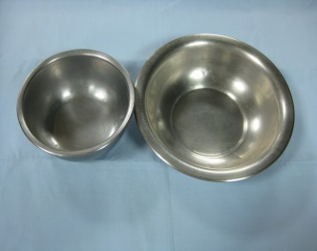 | 果汁機 | 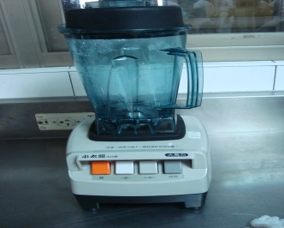
鋼盆 | 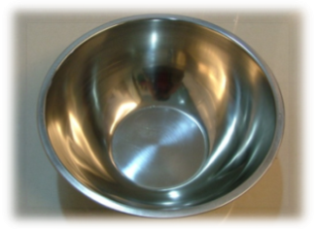 | 電子秤 | 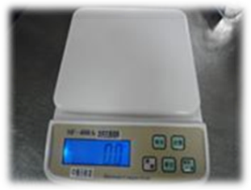
砧板 | 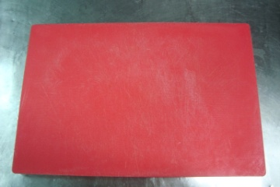 | 烤盤 | 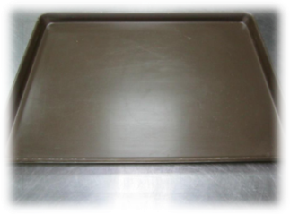
打蛋器 | 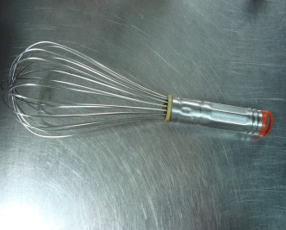 | 烤箱 | 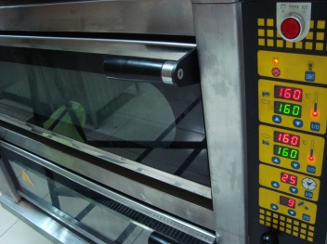
過濾器 | 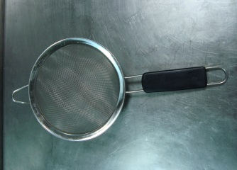 | 錫箔蛋塔模 | 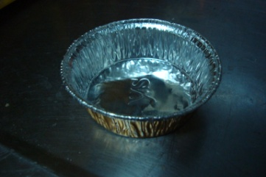
湯匙 | 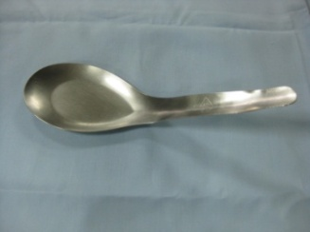 | 塑膠量杯 | 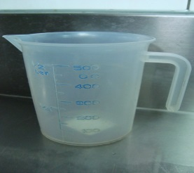
炒鍋 | 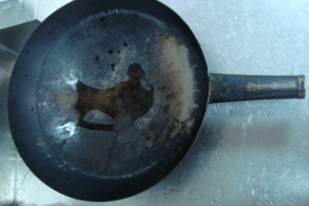 | 電鍋 | 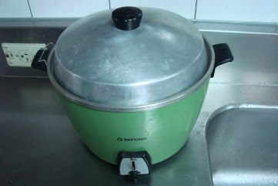

(二)專題實作材料
本專題所使用的材料，都是選用較天然健康的食材，其中較特殊的是農特產的添加物。市面上所販售的布丁大部分都使用，長期食用會對身體造成負擔，本專題以健康為訴求，所以將布丁配方中所用的食材。本組將高雄田寮－菠菜，高雄杉林－南瓜加入來做成布丁。
表3-2專題實作材料
材料名稱 | 圖片 | 材料名稱 | 圖片
全蛋 | 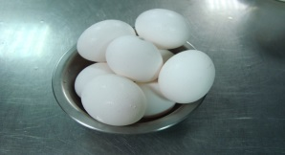 | 細砂糖 | 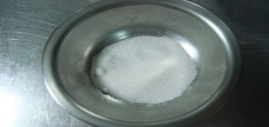
牛奶 | 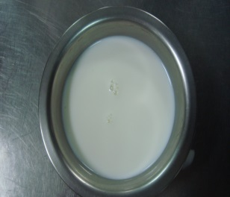 | 水 | 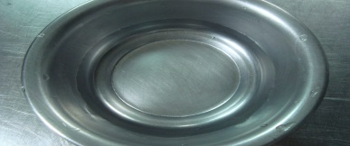
安佳動物鮮奶油 | 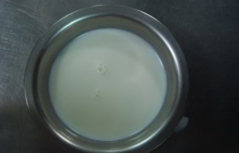 | 菠菜 | 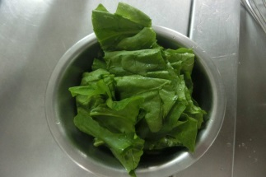
南瓜 | 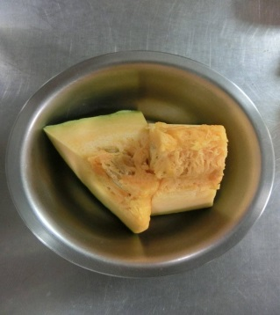

五、專題實作步驟與方法
全蛋拌打均勻備用,牛奶隔水加熱後加入細砂糖拌勻,加入打好的全蛋過濾,倒入模型中8分滿,進入烤箱160/160℃烤焙30分鐘即可。
表3-3布丁實作過程
製作步驟 | 圖片 | 製作步驟 | 圖片
1. 將菠菜川燙至熟 | 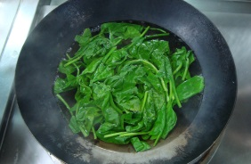 | 2.入果汁機打汁 | 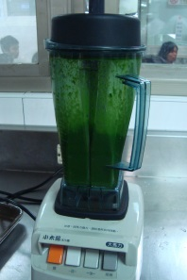
3.南瓜入電鍋蒸至 熟 | 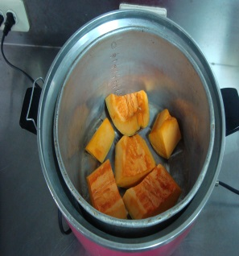 | 4入果汁機打成泥. | 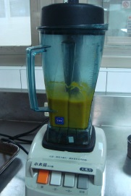
5.鮮奶油.細沙.鮮奶.菠菜汁拌勻 | 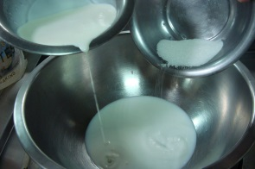 | 6.小火煮至糖融化 | 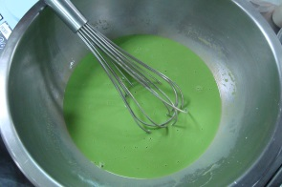
7.拌入全蛋 | 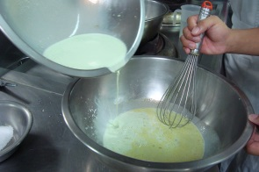 | 8過濾 | 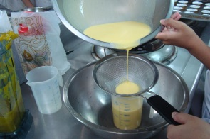
9.到入模中8分滿 | 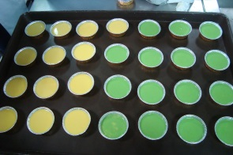 | 10. 進入烤箱以160/160℃烤焙25分後出爐 | 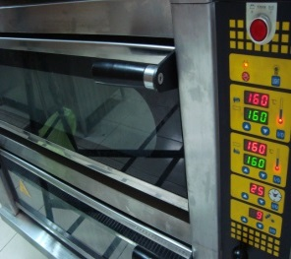
11.冷卻 | 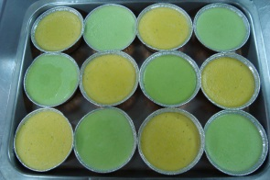 | 12. 成品 | 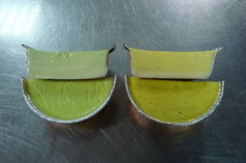

六、專題製作

(一)菠菜布丁實作
本專題所製作以新鮮蔬菜代替色素來製作手工布丁，而配方是參考烘焙課時所教的布丁。本產品以布丁作為基準，加入在地農產品，研發出具有在地特色與健康訴求的手工布丁。

表3-4菠菜布丁實作(第1～5次實作)配方表(單位：g)
序號 | 材料 | 原始配方 | 第1次實作 | 第2次實作 | 第3次實作 | 第4次實作 | 第5次實作
1 | 全蛋 | 150 | 200 | 200 | 200 | 200 | 200
2 | 牛奶 | 500 | 455 | 150  22302227 | 150 | 150 | 150
3 | 細砂糖 | 50 | 91 | 30 | 25 | 25 | 25
4 | 香草精 | 4.5 | 4.5 | 4.5 | 0 | 0 | 0
5 | 動物性鮮奶油 | 0 | 0 | 120 | 120 | 120 | 120
6 | 水 | 0 | 160 | 30 | 50 | 50 | 50
7 | 菠菜汁 | 0 | 281 | 281 | 50 | 50 | 50
8 | 蒟蒻 | 0 | 0 | 0 | 200 | 0 | 0

表3-5菠菜布丁實作結果與討論表
次數 | 成品圖 | 實作結果 | 討論與改善方式
第1次  實作 | 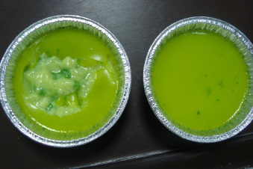 | 布丁水份加的太多，甜度太甜，菠菜的菜味太重，有菠菜的菜渣，內餡太稀了 | 水份要減少一點，糖要減少，要川燙多次，過濾要多次
第2次  實作 | 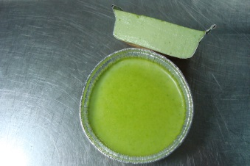 | 表面有點太硬進去烤之前就要蓋烤盤，牛奶味太重牛奶的品牌要更換，要在冰久一點，加蒟蒻增加口感 | 進去烤之前就要蓋烤盤，牛奶的品牌更換，要在冰久一點，加蒟蒻增加口感
第3次  實作 | 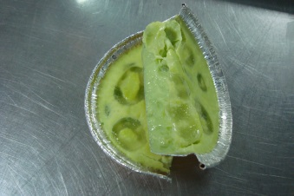 | 這次有加蒟蒻，增加口感，蒟蒻加的數量剛剛好，外觀要再修正，吃起來有點怪怪的 | 這次有加蒟蒻，增加口感，蒟蒻加的數量剛剛好，外觀要再修正，吃起來有點怪怪的
第4次  實作 | 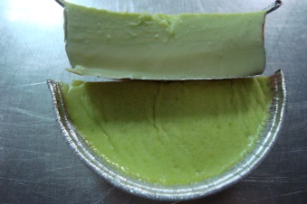 | 在外面靜置的太久了一點所以烤起來有兩層,且表面皺皺的 | 在外面靜置的太久了一點所以烤起來有兩層,且表面皺皺的
第5次實作 | 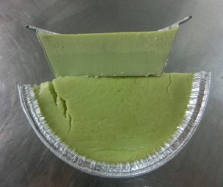 | 蛋腥味太重，牛奶味太重，蔬菜味不明顯 | 考慮要不要加香草精

(二)南瓜布丁實作
本專題製作以南瓜的天然色素及營養價值作為布丁的外觀色澤，增加布丁的營養成份，提升產品的價值以天然的在地的農產品融入。本產品以南瓜作為基準，研發出具有在地特色天然布丁。
表3-6南瓜布丁實作(第1～5次實作)配方表(單位：g)
序號 | 材料 | 原始配方 | 第1次  實作 | 第2次實作 | 第3次實作 | 第4次實作 | 第5次實作
1 | 全蛋 | 150 | 200 | 200 | 200 | 200 | 200
2 | 牛奶 | 500 | 455 | 200 | 150 | 150 | 150
3 | 細砂糖 | 50 | 91 | 30 | 30 | 25 | 25
4 | 香草精 | 4.5 | 4.5 | 2 | 0 | 0 | 0
5 | 動物性鮮奶油 | 0 | 0 | 120 | 120 | 120 | 120
6 | 水 | 0 | 150 | 100 | 50 | 50 | 300
7 | 南瓜汁 | 0 | 281 | 280 | 500 | 200 | 300
8 | 蒟蒻 | 0 | 0 | 0 | 200 | 0 | 0

表3-7南瓜布丁實作結果與討論表
次數 | 成品圖 | 實作結果 | 討論與改善方式
第1次  實作 | 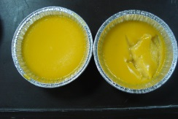 | 布丁要烤久一點，甜度太甜糖要減少，牛奶味太重牛奶要減少，內餡不夠固體蛋要多加1~2顆，口感吃起來太軟所以南瓜再多加一點 | 布丁要烤久一點，甜度太甜糖要減少，牛奶味太重牛奶要減少，內餡不夠固體蛋要多加1~2顆，口感吃起來太軟所以南瓜再多加一點
第2次  實作 | 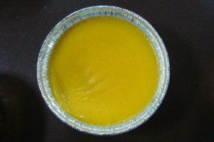 | 南瓜的味道不是很重要多加南瓜，口感不像布丁像蒸蛋爐溫要降低，蛋腥味太重，牛奶味太重 | 南瓜的味道不是很重要多加南瓜，口感不像布丁像蒸蛋爐溫要降低，蛋腥味太重，牛奶味太重
第3次  實作 | 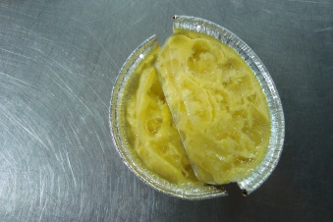 | 這次有加蒟蒻，增加口感，蒟蒻加的有點太多了，外觀要再修正，吃起來有點怪怪的 | 這次有加蒟蒻，增加口感，蒟蒻加的有點太多了，外觀要再修正，吃起來有點怪怪的
第4次  實作 | 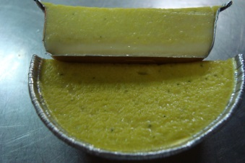 | 在外面靜置的太久了一點所以烤起來有兩層,且表面皺皺的 | 在外面靜置的太久了一點所以烤起來有兩層,且表面皺皺的
第5次實作 | 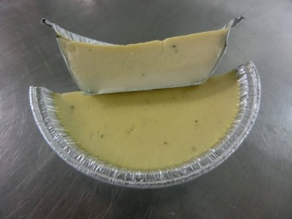 | 蛋腥味太重，牛奶味太重，蔬菜味不明顯 | 考慮要不要加香草精

肆、製作成果

一、問卷設計
本組將此產品，以產品匿名的方式，設計此正式問卷，內容共分成三個部份，第一部份為受訪者之基本資料；第二部份測量受訪者對本專題產品的滿意度及接受度；及各種顏色的感官品評程度和購買意願。其中第一及第二部份問卷設計採用五點Likert尺度量表方式評量，受訪者回答選項從『非常喜歡』到『非常不喜歡』，表示對此產品的喜愛程度就愈高；相反的，若對本產品看法相異，則表示對此產品的喜愛程度有所保留。
第一部分：基本資料
1.性別：男生女生
第二部分：受訪者對本專題產品的滿意度、接受度，及對各種顏色的感官品評程度和購買意願

 | 產品A(火龍果) |  |  |  |  | 產品B(菠菜) |  |  |  |  | 產品C(甜椒)
項目 | 非常喜歡 | 喜歡 | 尚可 | 不喜歡 | 非常不喜歡 | 非常喜歡 | 喜歡 | 尚可 | 不喜歡 | 非常不喜歡 | 非常喜歡 | 喜歡 | 尚可 | 不喜歡 | 非常不喜歡
色澤
香氣
風味
口感
外觀
1.請問何種口味最吸引您，讓您吃了還想再吃？產品Ａ產品Ｂ產品C
2.您願意購買編號ＡＢC哪一種產品？產品Ａ產品Ｂ產品C
為什麼?_____________________________________________________
3.請問您覺得本產品適合當作送禮給親友？產品Ａ產品Ｂ產品C
為什麼?______________________________________________________
4.請您寫出對本產品的建議：____________________________________
_______________________________________________________________

二、資料分析

(一)評分標準
本專題以感官品評方法填寫問卷，以戚風蛋糕樣品於品嚐後(品評每一個樣品間隔須漱口)，依以下所列數字寫下對該樣品之感官特性的接受程度。評分標準如下：
表4-1評分標準表
項目 | 非常不喜歡 | 不喜歡 | 尚可 | 喜歡 | 非常喜歡
得分 | 1分 | 2分 | 3分 | 4分 | 5分

(二)感官品評描述分析
本專題之有效問卷共有100份，其中男性有50人、女性有50人，問卷每格最高分為5分，每格滿分為500分(100*5 = 500)，得分愈高者，表示對此產品之喜愛程度愈高。我們將問卷整理並統計分析出如表4-2~表4-7。
問卷調查受訪者對產品的喜好程度，經由表4-2析統計得知，南瓜口味整體較受大眾喜愛，因其香氣、風味及口感方面，比起菠菜口味的喜愛度還來的高。
表4-2感官品評之描述分析表(整體)
 | 產品A(菠菜) |  |  | 產品B(南瓜)
項目 | 得分 | 百分比 | 平均分 | 得分 | 百分比 | 平均分
色澤 | 369 | 7.4% | 3.69 | 379 | 75.8% | 3.79
香氣 | 342 | 68.4% | 3.42 | 359 | 71.8% | 3.59
風味 | 346 | 69.2% | 3.46 | 359 | 71.8% | 3.59
口感 | 357 | 71.4% | 3.57 | 360 | 72% | 3.60
整體 | 364 | 72.8% | 3.64 | 373 | 74.6% | 3.73
 | 得分總平均：3.56 |  |  | 得分總平均：3.66
資料來源：本專題整理

圖4-1感官品評之描述分析圖(整體)

由表4-3、圖4-2得知，受訪者對產品B南瓜口味的吸引度較高，分析得知，因南瓜口味布丁內添加南瓜汁，使布丁外觀較為鮮艷，讓人吃起來令人齒頰留香。

表4-3受訪者對本產品吸引度之分析表
項目 | 男生 | 女生 | 總人數
產品A(菠菜) | 19人 | 23人 | 42人
產品B(南瓜) | 31人 | 26人 | 58人
資料來源：本專題整理

圖4-2受訪者對本產品吸引度之分析圖
由表4-4、圖4-3得知，受訪者對產品B南瓜口味的購買意願度較高，分析得知，因南瓜口味的布丁主體是南瓜，使布丁外觀較為鮮艷，口感上接受度也較高，讓布丁吃起來較綿密感，市場接受度較佳。
表4-4受訪者對本產品購買意願之分析表
項目 | 男生 | 女生 | 總人數
產品A(菠菜) | 21人 | 22人 | 43人
產品B(南瓜) | 29人 | 28人 | 57人
資料來源：本專題整理

圖4-4受訪者對本產品購買意願之分析圖

伍、結論與建議

一、結論

(一)感官品評之描述分析(整體)
由表4-2知結論如下：
在色澤方面，以南瓜口味喜愛程度較高，平均分數3.79分；
在香氣方面，以南瓜口味喜愛程度較高，平均分數3.59分；
在風味方面，以南瓜口味喜愛程度較高，平均分數3.59分；
在口感方面，以南瓜口味喜愛程度較高，平均分數3.60分。
在整體方面，以南瓜口味喜愛程度較高，平均分數3.73分，
本組師生經過討論後推論其原因發現，因南瓜口味布丁內添加南瓜汁，使南瓜的香氣、清爽的風味及讓人齒頰留香的口感，顛覆對南瓜的刻板印象，因此不管是在香氣、色澤和外觀而言，皆以南瓜口味受喜愛程度較高。

(二)受訪者對本產品吸引度之分析
由表4-3知結論如下：
在男生方面，以南瓜口味喜愛程度較高，有31人；
在女生方面，以南瓜口味喜愛程度較高，有26人。
本組師生經過討論後推論其原因發現，因南瓜口味的布丁顏色較好看，變得較鮮艷，吃起來也很爽口不會太甜膩，所以很適合買回家當點心食用。

(三)受訪者對本產品購買意願之分析
由表4-4得知結論如下：
在男生方面，以南瓜口味喜愛程度較高，有29人；
在女生方面，以南瓜口味喜愛程度較高，有28人。
本組師生經過討論後推論其原因發現，因南瓜口味內的布丁顏色較好看，變得較鮮艷，吃起來也很爽口不會太甜膩，所以很適合買回家當點心食用。

二、建議

(一)製作材料方面
1.本專題布丁之配方中的香草精，是經由本組師生共同討論是否添加。
2.本專題所製作出來的成品顏色，是利用天然的南瓜汁、菠菜汁去調製出我們想要的產品色澤，建議後續研究，可再多利用這類天然又養生的食材去加以變化，不僅在製作過程中可以看到成品顏色變化上的驚喜，更可讓食用者吃的健康又安心。
3.本組所使用的南瓜、菠菜，都是台灣在地的農產品，建議可再嘗試添加其他農產品，使具特色之在地農產品，可以顛覆傳統的農業產品路線，創造出新的表象。

(二)製作外觀方面
本專題產品之外觀，曾考慮可以加入蒟蒻方式作為呈現，但因烤焙後成品會蒟蒻會到表面，所以本組決定使用原來的作法不添加蒟蒻，來呈現本產品。創造出更具獨特風格的新產品，並利用這獨特性吸引更多人來嘗鮮，或可成為市場的潮流及唯一性。

(三)研究範圍及對象
本專題問卷發放範圍僅限於校內餐管科學生，建議研究範圍及對象皆擴大，如此研究出的結果將更準確並更具有價值性。

三、專題製作心得
組長:
一、二年級時，有時候會有學長姊進教室來請我們試吃，有些很有創意又好吃、有些卻特殊到難以接受，那時知道三年級我也會面臨到專題的壓力時，就有點害怕的接受它的挑戰了。三年級了，我也當了專題的組長，我想的主題是蔬菜布丁，因為之前就有構思了，終於可以實作也覺得高興，不過一開始我因為校內活動很少在教室，只能請其他組員打報告，也因此這樣有爭吵過，甚至過分對待，有不開心也覺得內疚，因為我也不是故意的，實作也失敗了幾次，改良了幾次，終於做出好吃的產品，實作幾次之後，就是請一、二年級試吃的時候了！給了三個班級試吃，他們都不認真寫，都亂寫～然後幾乎都不喜歡我想的產品，可是我本人已經覺得不錯了，可能每個人的觀感不同，而有些學弟妹很認真填寫還寫一些鼓勵我們這組的話，真的很感動！做專題雖然很累又會跟同學關係不好，不過只要想到，等我們產品上市時，那些利益以及真心滿足吃我們產品的笑容，所以煩惱就都沒了！
組員一:
從二年級就得知說三年級會做專題，也知道做專題會很辛苦的，雖然過程中，是遇到了不少挫折，是否要繼續這個題目之實作或改變，一度有過灰心或想放棄的念頭，不過我們並沒有因此為這樣就放棄，而是堅持著努力積極的態度、想法，且一點一滴慢慢做出改良，在大家共同的努力揮灑汗水下，才得以成功，直到將完整的成品做出呈現，雖然最後還是有點難以接受的口味但我們是以辛苦、勞累和時間，來換取這寶貴的收穫，所以，我認為這次的專題雖然過程屢次失敗，但是最後成功的，不僅是誠品，更是每個人辛勞才得以完成，成就在心中是無比大的。
組員二:
從二年級的時候，得知三年級要做專題，我也知道專題又忙又辛苦，還要打報告，到了三年級，我體會到這個專題的難度，第一次實作的時候才發現沒想像中那麼簡單，做出來的產品根本糟透了，烤出來的布丁完全是液體的，根本沒凝固…後來慢慢改善配方，製作過程中我們組員之間有不少爭吵和意見分歧，從專題實作開始，真的有很多地方我不懂的，還好有組長、組員互相幫忙，眼前的產品不斷越來越成功，心裡有一種感動的感覺，雖然過程狠辛苦，但也蠻值得的，也很感謝老師的細心地指導與教誨之下和組長、組員的幫忙和包容。
組員三:
對於這一個學期的學習和努力，終於使我們將專題作業完成了，雖然過程中，是遇到了不少挫折、爭吵，但布丁的主體和色澤跟口味，是我們一次又一次的在試作和改良，最終完成這成品，如第一次的成品，是根本不能評論的口感，那時還在懷疑，這個題目究竟可不可以成功，因為要符合養生健康我們想到利用蔬菜本身的顏色以及香味來創造和外面布丁不一樣的地方，且一點一滴慢慢改良，我知道成品雖然沒有非常完美，但是這個成品是點點滴滴都是我們的心血，才有今天的成品與結果，這些歲月累積下來的有成長、努力以及知識和經驗，一點一滴都是不可或缺的，且也學到了ｐｐｔ、ｗｏｒｄ的運用，雖然已經結束了，回想起來也別具有意義，努力也不是白費的，我想這次的專題也算是為我們餐管科多上了一門課程吧。
組員四:
對於三年級這學期的學習和努力，終於使我們將專題作業完成了，雖然過程中是遇到了不少挫遇，但布丁的口味及色澤，是我們一次又一次的在試作和改良，由於最後的實作，才得以完成這個成品，如第一次的實作成品，應該說是不能評論，因為產品出來時簡直很糟糕，不過我們並沒有因此放棄，而是抱持著努力積極，且一點一滴慢慢做改良，終於在大家共同的努力下，才得以成功地直到將完整的成品做出呈現，雖然在其中我們是以辛苦和勞累來換取，這寶貴的收穫，所以，我認為這次的專題，雖然過程屢次失敗，但是最後是成功的，不僅是誠品也是每個人的辛勞才得以完成的。

陸、參考文獻
- 布丁的由來 - 府城尚青台灣布丁起源地。下載時間：2015/10/11。
http://blog.udn.com/michalle77/3837175
- 布丁的種類 - 軟QQ 的食物—布丁的奧秘。下載時間：2015/10/11。
http://www.shs.edu.tw/works/essay/2005/10/2005102923301841.pdf
- 菠菜菠菜-蔬果的營養成分下載時間：2014/11/20
http://www.meishichina.com/YuanLiao/BoCai/useful/
- 菠菜的種類 –阳台花盆种蔬菜：波菜(上) | 阳台蔬菜| 大纪元
http://www.epochtimes.com/gb/9/5/18/n2530414.htm
- 南瓜別名 - 農業知識入口網
https://kmweb.coa.gov.tw/subject/ct.asp?xItem=243213&ctNode=6267&mp=1&kpi=0&hashid=
- 南瓜- 维基百科，自由的百科全書
https://zh.wikipedia.org/wiki/%E5%8D%97%E7%93%9C
- 南瓜的種類 – 行政院農業委員會
https://kmweb.coa.gov.tw/subject/lp.asp?ctNode=6268&CtUnit=3859&BaseDSD=7&mp=328
- 布丁原始配方 -烤布丁作法-蒸烤焦糖布丁作法-雞蛋牛奶布丁-雞蛋布丁作法
https://www.google.com.tw/webhp?hl=zh-TW&gws_rd=cr&ei=aU2ZVszFFIWf0gTX1LuIAg#q=%E8%92%B8%E7%83%A4%E5%B8%83%E4%B8%81&hl=zh-TW&start=0

